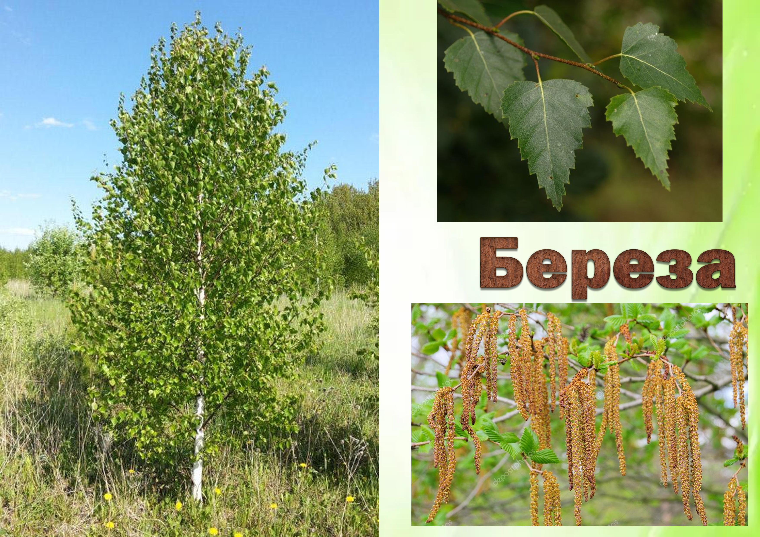

**Лиственное дерево Срок жизни: около 100–120 лет Высота: до 10 – 15 м**

Берёза является одним из самых распространенных деревьев: встретить ее можно где угодно – хоть в теплых странах, хоть в холодных северных округах. Берёзу есть за что любить, стройное белоствольное дерево с утонченной вязью листвы, испокон веков приносящее неоценимую пользу людям.

На Руси у березы даже был свой праздник, когда вокруг нее водили хороводы, пели песни, повязывали ленточки и всячески веселились. Похожие гуляния проводятся сейчас на праздник Троица. Любят белую березоньку и в наши дни, охраняют ее, чтят. Давайте внимательно на нее посмотрим, подумаем и раскроем тайну, чем же наша русская красавица такая особенная. Из березы заготавливают дрова. Они считаются самыми лучшими, потому что дают больше тепла.

Собирают также сок березы. По весне, пока не распустились почки, делается надрез в коре, вставляется соломинка, через которую можно попить. Вкус березового сока сладковатый. Это традиционный напиток не только в России, но и в Северной Европе и Северном Китае. Сок используется для изготовления березового сиропа.

Парились ли вы хоть раз в баньке? Может быть, слышали, что именно березовый веник для бани считается лучшим. Без всякой магии после банных процедур с березовым веником вы становитесь крепче и здоровее, все болезни проходят.

Ценится береза и в медицине. К примеру, из нее можно сделать гипс. Применяются для лечения разных болезней березовые почки и чага – гриб, который растет на березах. Смола березы называется дёгтем. Он применяется для создания мазей, залечивающих раны.

Березу применяют для создания шампуня и мыла, используют в качестве ароматизатора и кожевенного масла.

Специально выведенные декоративные сорта используют для ландшафтного дизайна, а обычные сажают по периметру полей, чтобы защищали их.

Однако береза не только играет важную роль для человека, но и очень красивая. Недаром ей посвящено столько песен, стихов и картин. Невозможно отвести взгляд от этого тонкого белого стана.

Чуть пригрело солнце откосы

И стало в лесу потеплей,

Берёзка зелёные косы,

Развесила с тонких ветвей.

И столько задумчивых песен

Поется в народе о ней.

Наряд её легкий, чудесен,

Нет дерева сердцу милей.

*(В. Рождественский)*